Naam cliënt | Mw. A.M. Cappers - Nieuwhof | Kies een item.
Geboortedatum | 7-7-1927
BSN nummer | 083886187
Huidige besluit | ELV
Datum invullen | 3-1-2018
Naam invuller | Monique Leffers - Sanders
Functie invuller | Klantadviseur

Reden aanvraag
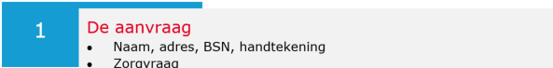 | Wat is de aanleiding voor deze aanvraag? Inhoudelijk vanuit de situatie van de cliënt.  Heb je alle benodigde informatie die nodig is voor een aanvraag?
Zorgvraag: Mw. verblijft op dit moment met een ELV na een valpartij in de woning in het herstelhotel te Hoogeveen. In verband met veelvuldig vallen in de thuissituatie, reeds ingezette hulp van de thuiszorg en de kinderen waren huisarts en familie al langer van mening dat mw. intramuraal zou moeten wonen.
Veiligheid en de zorgmomenten zijn niet meer te borgen in de thuissituatie.
De heer F. Capellen, SOG heeft een consult afgelegd: Uitkomst cognitieve stoornissen en mobiliteitsstoornissen. Mw. heeft structuur en begeleiding nodig.

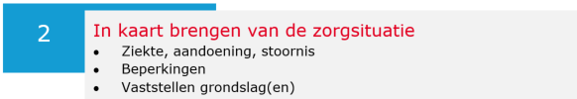 |  | Beschrijf de relevante / actuele situatie en lopende behandelingen en testen / uitslagen er zijn.  Let op: Datum; Diagnose, Door wie en Deskundigheid.  Leg de frequentie en de ernst vast.
Ziekte en aandoening:

Met vriendelijke groet,
B. Koekoek HAIO
D.J. Wijnja, huisarts

Behandelingen: mw. valt onder medische verantwoordelijkheid van de huisarts.

Grondslag onderbouwing: eerste grondslag is psychogeriatrische aandoening, tweede grondslag is somatische aandoening.
Stoornissen:
Oriëntatie stoornis | Mw. onthoudt wel gezichten maar geen namen. Ze is gedesoriënteerd in tijd en plaats.
Psychische stoornis | De heer, F. Capellen – SOG heeft een consult afgelegd en vastgesteld dat er sprake is van cognitieve stoornissen. Mw. vertelt vele zaken iedere keer opnieuw. Mw. is dan duidelijk vergeten dat ze het al heeft verteld.
Motorisch functioneren | Mw. loopt bijzonder slecht door de versleten knieën. Zeer valgevaarlijk.
Probleem- gedrag veiligheid | Geen sprake van probleemgedrag.
Verslaving problemen | Niet van toepassing.
Psychosociaal welbevinden | Mw. heeft continue begeleiding en toezicht nodig door de dag heen. Mw. neemt geen enkel initiatief door de dag heen. Structuur door de dag heen wordt aangebracht door het zorgteam in het herstelhotel en haar zoon.  Mw. is niet in staat tot het terugkoppelen wat er gezegd is in een gesprek. Mw. is verward in haar verhalen en vertelt verhalen die niet kloppend zijn.
Beperkingen:
Sociale redzaamheid | Mw. heeft dagelijks door de dag heen structuur en begeleiding nodig gezien haar cognitieve achteruitgang. Mw. wordt betrokken bij activiteiten en maaltijden/koffie – thee momenten. Uit zichzelf komt mw. tot niks en trekt ze zich vaak terug op haar kamer. Mw. is niet in staat zelfstandig keuzes te maken, kan dit niet overzien. Alle zaken qua zorg en financiën worden door zoon behartigd.  Mw. is niet in staat tot het plannen van afspraken en niet in staat tot adequaat alarmeren.  Mw. wordt gecorrigeerd en begeleid in het nemen van besluiten door continue herhaling en duidelijke uitleg.  Mw. heeft amper sociale contacten in haar eigen woonomgeving en is ook niet in staat om naar buiten te gaan door haar fysieke situatie. Mw. woont in een buurt met oudere (en tevens ook hulpbehoevende) mensen. De thuiszorg komt vier keer per dag bij mw. momenteel. Mw. heeft huishoudelijke hulp, maaltijden worden thuis gebracht maar kinderen en huisarts maken zich met name zorgen over de niet geplande zorgmomenten en wat inmiddels is gebleken is dat mw. niet in staat is om adequaat te alarmeren.  Doordat mw. valgevaarlijk is, is gebleken dat mw. uren op de grond kan liggen totdat zij wordt aangetroffen. Zorg in de nabijheid 24 uur per dag is zeer wenselijk.
Bewegen en verplaatsen | Mw. heeft versleten knieën wat vijf jaar geleden nog geopereerd zou kunnen worden maar mw. zag er toen vanaf. Ze heeft heel veel pijn aan haar knieën en loopt hierdoor heel slecht. Mw. is nu niet meer in de conditie om geopereerd te worden. Mw. heeft begeleiding nodig bij alle transfers.  Mw. loopt binnenshuis korte afstanden met een rollator (max. 10 meter) en buitenshuis wordt zij in een rolstoel vervoerd. Mw. is zeer valgevaarlijk!  Mw. zegt over de oorzaak van het vallen dat ze ineens op de grond ligt en dan is het maar net wie haar aantreft of dat ze zelf nog weer in de benen kan komen. Mw. heeft dan ook geen idee hoe lang ze op de grond heeft gelegen. Mw. kan zich niet herinneren hoe ze ten val komt.  Vóór opname in het herstelhotel had mw. vier keer per dag thuiszorg, huishoudelijke hulp vanuit de WMO, warme maaltijden worden geleverd en medicatie in Baxter systeem.  Door de valpartijen is er behoefte aan zorg in de nabijheid, kinderen maken zich grote zorgen omdat mw. soms lang op de grond ligt totdat zij wordt aangetroffen.  Mw. blijkt niet in staat te zijn om adequaat te alarmeren. Mw. woonde vóór opname in het herstelhotel nog zelfstandig in een buurt met veel oude mensen en amper sociale controle.
Persoonlijke verzorging | Mw. heeft volledige begeleiding/soms overname nodig bij het uitvoeren van de ADL.
Huishoudelijk leven | Mw. had in de thuissituatie volledige overname nodig in het uitvoeren van de huishoudelijke taken. Dit was via de WMO en met behulp van kinderen geregeld. Ze is niet in staat om hier zelf nog iets in te kunnen doen.
Sociale relaties | Mw. is niet in staat om contacten te onderhouden en neemt hier ook geen enkele initiatief in, veroorzaakt door haar cognitief functioneren. Regelzaken/afspraken worden allemaal door zoon georganiseerd.
Werk / onderwijs | n.v.t.
Grondslag (die het meeste invloed heeft op de zorgbehoefte) |  |  | Psychogeriatrische aandoening of beperking
Grondslag (eventueel andere grondslag) |  |  | Somatische aandoening of beperking

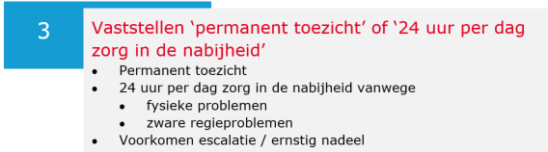 | Beschrijf waar dit bij deze cliënt uit blijkt en waarom dit nodig is.  Let op termen fysieke problemen, regie problemen, cognitieve problemen, ernstig nadeel, escalatie, inzicht in eigen zorgbehoefte.
Mw. heeft 24 uur zorg in de nabijheid nodig gezien haar cognitieve problematiek en haar fysieke conditie. Problematiek is nader beschrijven in de aanvraag (zie boven).
Mw. heeft geen inzicht in eigen zorgbehoefte.

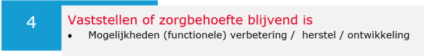 | Beschrijf waar de blijvendheid van de zorgbehoefte / van niet voorbij-gaande aard uit blijkt. Is er nog herstel te verwachten? Wat is de eindsituatie?
Blijvende zorgbehoefte die naar verwachting gezien het ziektebeeld zal toenemen de komende tijd (diagnose dementie).

 | Denk hierbij aan Zvw, palliatieve terminale zorg, jeugdwet, Wmo, forensische zorg, gebruikelijke zorg, GGZ-B, psychische stoornis,
Momenteel met ELV in herstelhotel in Hoogeveen
Thuis had mw. zorg uit de ZVW en huishoudelijke hulp uit de WMO.

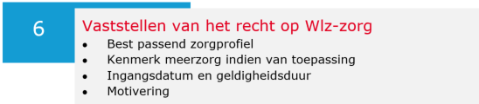 |  | Op basis van grondslag, stoornissen en beperkingen en actuele zorgbehoefte.  Onderbouwing als het andere reeks betreft en/of Meerzorg
Best passend zorgprofiel: ZZP VV4. Mw. heeft intensieve begeleiding gecombineerd met uitgebreide verzorging nodig.
Beschut wonen met intensieve begeleiding en uitgebreide verzorging zoals het geboden kan worden vanuit een ZZP VV4.

Zorgprofiel | ZZP VV4
Geldigheidsduur | Onbepaalde tijd
Meerzorg

Onderstaande gegevens vult de CIZ toetser in:
Naam toetser | Greetje Assen
Datum Reactie | 03-01-2018

Format beoordeling

Review (4-ogen principe) door CIZ toetser
Akkoord |  | Toelichting
☐ | Akkoord zonder overleg
☐ | Akkoord na intern overleg CIZ
☐ | Akkoord na overleg ZA

Niet Akkoord |  |  | Toelichting
☐ | Niet akkoord ivm:
 | ☐ | Zorgprofiel
 | ☐ | Toegang Wlz
 | ☐ | Onderzoek was nog niet gereed
 | ☐ | Regels zijn niet juist toegepast

Niet te bepalen |  | Toelichting
☐ | Aanvulling nodig en dan opnieuw voorleggen
☐ | Niet te bepalen, dien aanvraag regulier in

